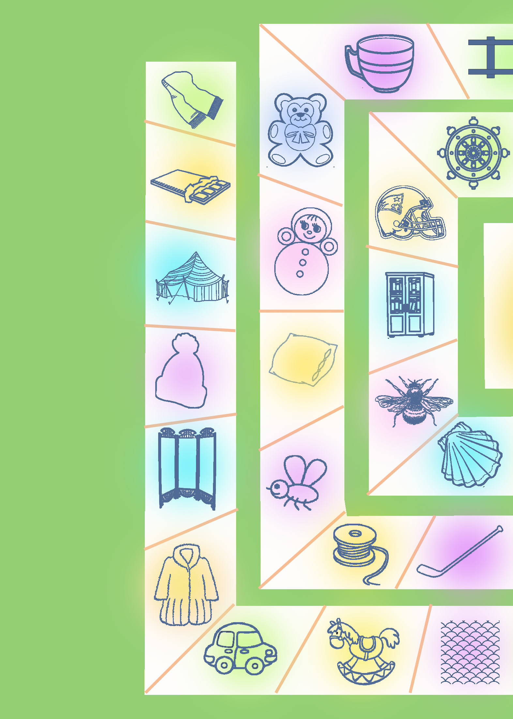
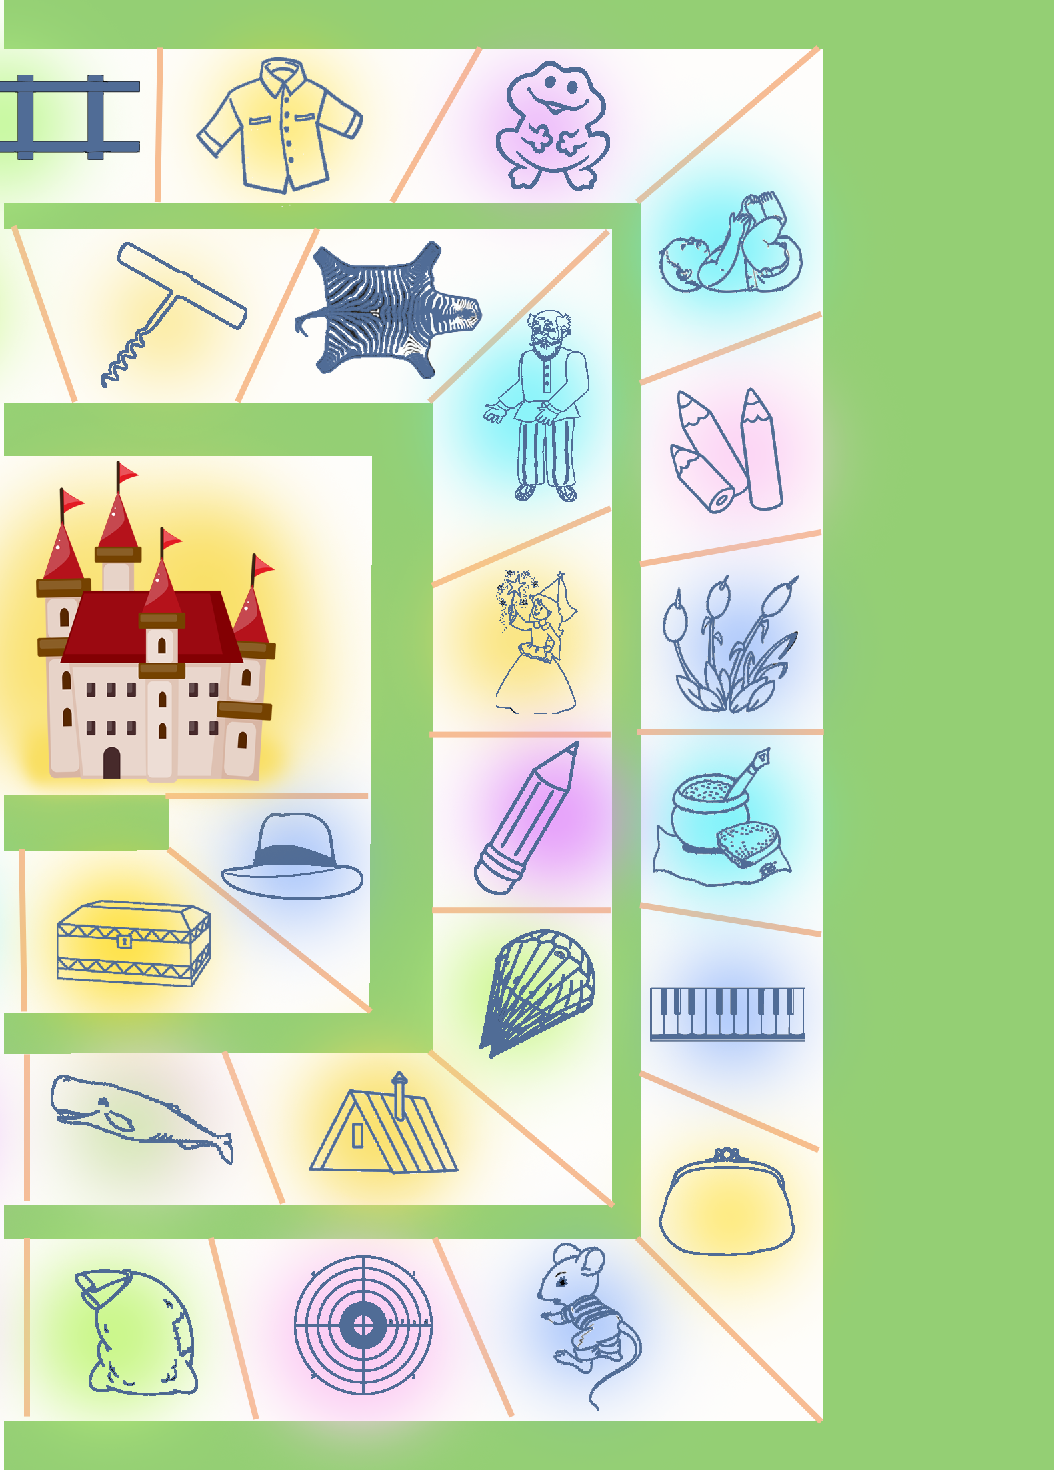

Игра «Лабиринт»
Цель игры: закрепление правильного произношения звука «Ш» в словах.
Оборудование: распечатайте 2 половинки лабиринта на 2 листах бумаги формата А4, вложите их в прозрачные файлы и скрепите скотчем – игровое поле готово.
Картинки: шарф, шоколад, шатер, шапка, ширма, шуба, машинка, лошадка, чешуя, мешокя, мышка, кошелек, клавиши, каша, камыши, карандаши, малыш, лягушка, рубашка, шпалы, чашка, мишка, неваляшка, подушка, мошка, катушка, клюшка, кашалот, крыша, парашют, карандаш, волшебница, дедушка, шкура, штопор, штурвал, шлем, шкаф, шмель, ракушка, шкатулка, шляпа.

Описание игры: используйте в качестве персонажа игры любую маленькую игрушку (гномик, медвежонок, кукла Маша и т.д.).
Игровая задача: помоги гному дойти до замка, называй картинки, четко произноси звук «Ш». (Взрослый напоминает: «Когда произносим звук «Ш», широкий язык находится за верхними зубами»).
Ребенок перемещает персонажа, начиная с картинки «шарф» и последовательно называет все изображения предметов.
Игру можно разнообразить различными сюжетами.
1. Положить на картинку «замок» конвертик,
а на картинку «шарф» поставить гномика.
Игровая задача: надо доставить письмо от любого
игрового персонажа (принцесса, гном, мишка и т.д.) из замка - гному. Теперь уже ребенок называет последовательно картинки и перемещает по ним конверт, начиная от замка.
2. Можно предложить перемещать любые предметы по лабиринту к замку и от замка к персонажу. Например, доставить цветы в замок, привезти драгоценности в замок, отправить угощение из замка другу. Цветы, драгоценности и т.д. можно нарисовать самим. Предложите ребенку придумать свой сюжет.

